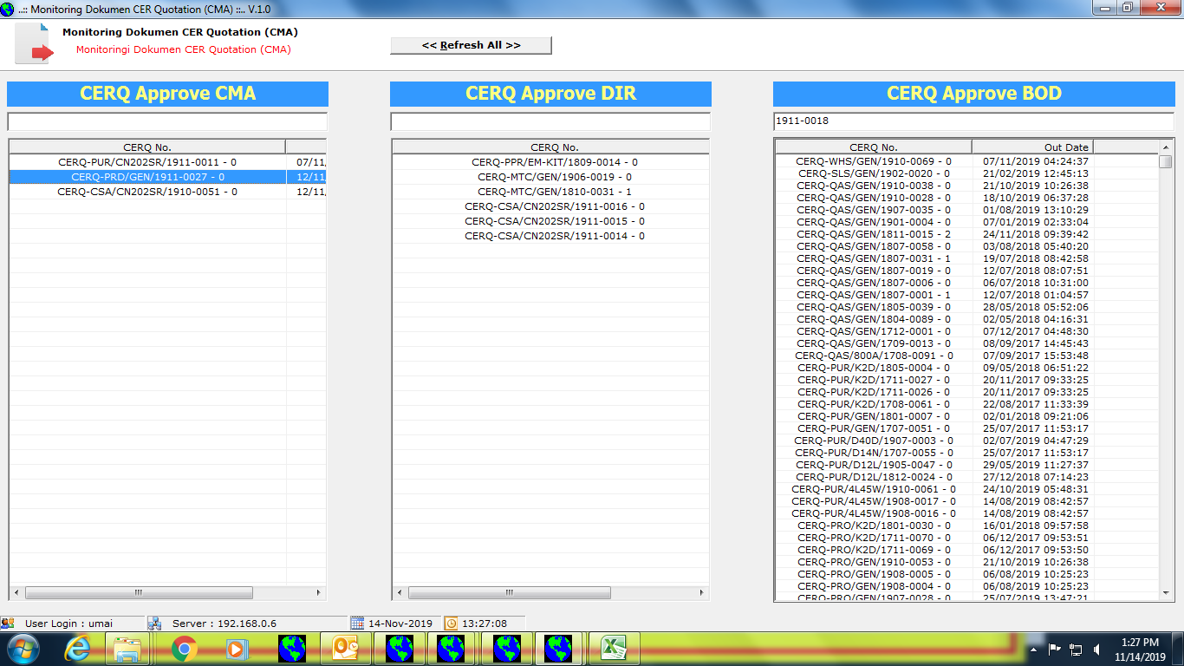

CERQ PRD(yang di blok biru)

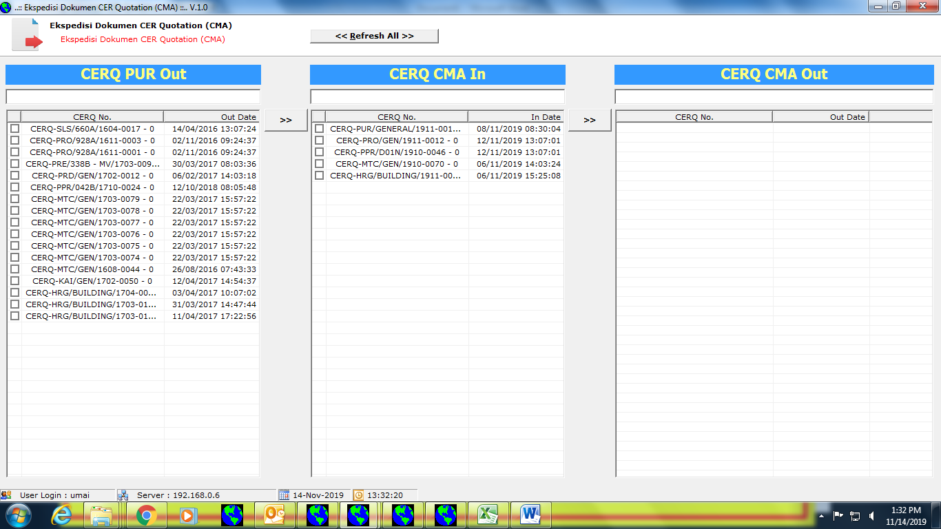

CERQ dipindahkan ke CERQ PU OUT